Olsztyn, 06.05.2013 r.

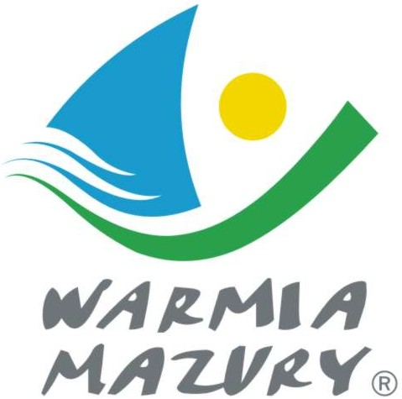

KOMUNIKAT ORGANIZACYJNY

Finału Wojewódzkiego Igrzysk Młodzieży Szkolnej

w Piłce Ręcznej Dziewcząt.

- Warmińsko – Mazurski Szkolny Związek Sportowy w Olsztynie zawiadamia, że Finał Wojewódzki Igrzysk w piłce ręcznej dziewcząt odbędzie się w dniu 13 maja /poniedziałek/ 2013 r. o godz. 10:30 w hali sportowej MOSiR w Giżycku ul. 3 Maja 21.
- Gospodarz: Szkoła Podstawowa Nr 7 Giżycko
- Obowiązkowe potwierdzenie udziału w zawodach z podaniem liczby uczestników do dnia 09.05.2013 r. - kol. Karol Chmielewski tel: 660 546 431.
- Do finału zakwalifikowały się następujące szkoły:
Z półfinału I: ZS 1 z OI Kętrzyn
SP Nr 3 Reszel
Z półfinału II: SP Nr 9 Elbląg
SP Złotowo
Z półfinału III: SP Nr 7 Giżycko
SP Rozogi
System rozgrywek: drużyny grają w dwóch grupach A i B systemem „każdy z każdym”, a następnie półfinały na krzyż- zwycięzcy grają o I m-ce, pokonani o III m-ce, z III miejsc w grupach mecz o V m-ce.
- Przepisy zawodów znajdują się w Regulaminie Szkolnych Imprez Sportowych 2012/2013, str. 31.
- Drużyny przyjeżdżają na koszt własny.
- Gospodarz zawodów zabezpiecza sekretariat zawodów, protokoły, opiekę medyczną, obsadę sędziowską , radiofonizację i spikera.
- Przy weryfikacji wymagane będą:
- Legitymacje szkolne;
- Lista zawodników według wzoru zamieszczonego na stronie W-M SZS: www.szs.olsztyn.pl.

Zawody są współfinansowane przez Ministerstwo Sportu i Turystyki oraz realizowane przy wsparciu finansowym Samorządu Województwa Warmińsko-Mazurskiego.
Przypominamy szkołom biorącym udział w rozgrywkach i zawodach sportowych realizowanych w ramach Regulaminu Szkolnych Imprez Sportowych 2012/2013, o obowiązku wniesienia rocznej składki na cele statutowe związku /40 zł/.
Szkoły, które do tej pory nie wniosły opłaty prosimy o wpłatę składki na nasz rachunek bankowy 54 1240 5598 1111 0000 5030 9704.

Przewodniczący W-M SZS
Wacław Wasiela

